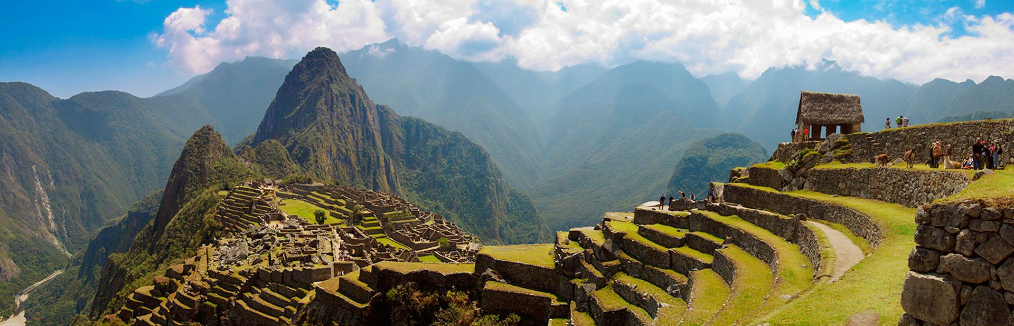

# DÍA 1 ARRIBO A CUSCO, ombligo del mundo + CITY TOUR y 4 RUINAS

A su llegada, los estaremos esperando en el aeropuerto para trasladarlos a su respectivo hotel. Tiempo libre para descansar y almorzar por cuenta propia.

Pasaremos a recogerlos a las 13:00 horas de su hotel para comenzar vuestro tour, acompañados de vuestro guía visitarán el Qoricancha o Templo del Sol, la visita dura alrededor de una hora, aprenderán de la simbología andina, la conexión con los astros y la importancia de estos en el calendario Inca. Luego visitarán el Parque Arqueológico de Sacsayhuamán, visitarán en primer lugar la fortaleza del mismo nombre, donde podrán apreciar los grandes muros pétreos inspirados en el dios Rayo y además muestras de la magnífica ingeniería hídrica del Imperio Incaico. Más tarde visitarán Q´enqo donde podrán apreciar la Huaca Ceremonial más importante de la ciudad, después de disfrutar de Q´enqo visitarán Tambomachay, donde podrán observar hermosas fuentes ceremoniales las cuales funcionan a la perfección desde la época Inca. Terminaremos el tour alrededor de las 18:30 horas.

Pernocte en la ciudad de Cusco.

# DÍA 2 SUPER VALLE SAGRADO DE LOS INCAS

Recojo de su hotel de 6:30 a 7:00 a.m., una vez que todo el grupo este completo, partiremos con dirección al norte. Nuestra primera visita será Chinchero un pintoresco pueblo, donde podremos visualizar terrazas agrícolas, los restos de la hacienda real de Túpac Inca Yupanqui y observaremos todo el proceso de la lana desde el lavado e hilado hasta convertirse en hermosos textiles. Continuando con nuestro recorrido llegaremos a Moray, en donde observaremos varios hoyos que fueron terrazas de experimentación agrícola. Luego continuaremos hasta las Salineras de Maras, en este lugar observaremos el proceso natural de extracción de sal que data desde el tiempo de los Incas. El almuerzo será en el pueblo de Urubamba.

Luego nos dirigiremos hacia la Fortaleza de Ollantaytambo, construida para vigilar el ingreso a esta parte del valle y protegerlo de posibles invasiones de los pobladores de la selva, Al culminar esta visita nuestro guía nos dejara lo más cercano a la estación de trenes donde abordaremos nuestro tren con dirección al pueblo de Aguas Calientes. A su llegada un personal del hotel lo estará esperando para llevarlos a su respectivo hotel y habitación. Después de un pequeño descanso se apersonará nuestro guía para darles una pequeña información para la visita del día siguiente a Machu Picchu.

Pernocte en Aguas Calientes.

# DIA 3 MACHUPICCHU

Después de su desayuno en su Hotel, se reagruparán con el guía según las indicaciones dadas un día antes, nuestro guía o asistente los estará esperando en la plaza principal de Aguas Calientes para llevarlos hasta el paradero de autobuses. Allí abordaremos un bus que nos trasladará hasta la entrada de esta monumental ciudad. Tendrán la oportunidad de explorar este sitio arqueológico por 2 horas en compañía de nuestro guía profesional. De este modo conoceremos el significado de esas increíbles construcciones. Ellos lograron construir una ciudad segura, sostenible y con una excelente planificación sobre las montañas gracias a su profunda relación con la naturaleza. Una vez que lleguemos al final de nuestra visita, tendrán tiempo libre para poder descansar un poco o sacar fotografías; volverán por cuenta propia en el autobús al poblado de Aguas Calientes, donde podrán disfrutar de un delicioso almuerzo y pasear por el pequeño pueblo o visitar su mercado.

Por la tarde, a la hora indicada, se deberá presentar en la estación de Aguas Calientes (media hora antes de la salida de su tren) para abordar el vagón correspondiente con dirección a la estación de Ollantaytambo, a su llegada la estará esperando el transporte para llevarlos a su respectivo hotel en Cusco.

Pernocte en la ciudad de Cusco.

# DÍA 4 MONTAÑA DE COLORES

Será necesario despertar muy temprano para disfrutar a plenitud de esta maravilla natural. Entre las 04:30 a.m. y 05:00 a.m. los recogeremos directamente de su hotel para dirigirnos rumbo al sur de la ciudad del Cusco. El trayecto inicial tomará aproximadamente 1 hora y media hasta nuestra primera parada, a 20 minutos del distrito de Cusipata (3,310 m.s.n.m.). Allí se encuentra el restaurante donde disfrutaremos de un apetitoso desayuno. Posteriormente, continuaremos con el viaje por 1 hora hasta Fulawasipata (4,660 m.s.n.m.), donde conversaremos a detalle sobre nuestro recorrido. Desde ahí, al pie de la montaña sagrada del Ausangate, comenzará nuestra caminata. Proseguiremos con un ascenso de aproximadamente 2 horas con destino a la Montaña de 7 Colores o Vinicunca (5,200 m.s.n.m.). Durante nuestro trayecto tendremos la oportunidad de observar diversas especies de camélidos sudamericanos como llamas, alpacas y vicuñas. Cuando lleguemos a la “colina roja” tendremos tiempo suficiente para descansar, disfrutar del impresionante paisaje y tomar fotografías a la montaña Vinicunca que nos mostrará sus imponentes colores: rojo, rosado, turquesa, amarillo. Llegado este punto, será hora de emprender el camino de retorno. Descenderemos durante 1 hora hacia terreno llano y arribaremos al lugar donde empezó nuestra caminata: Fulawasipata. Allí nuestra movilidad nos estará esperando para llevarnos hasta un restaurante, donde disfrutaremos de un almuerzo vigorizante. Finalmente retornaremos hacia la ciudad del Cusco haciendo nuestro arribo entre las 5:00 p.m. aproximadamente.

Pernocte en la ciudad de Cusco.

# DÍA 5 TRASLADO DE SALIDA

Después del desayuno en el hotel, dependiendo al horario de su vuelo, los trasladaremos con 2 horas de anticipación al aeropuerto, estación de tren o terminal terrestre.

¡¡¡FIN DE NUESTROS SERVICIOS…!!!

## tarifa por persona y expresada en dólares americanos

|  |  |  |  |  |  |  |
| --- | --- | --- | --- | --- | --- | --- |
| HOTEL | CAT | SIMPLE | DOBLE | TRIPLE | ESTUDIANTE | NIÑO |
| INKAWASI PLAZA - MANTU BOUTIQUE | **2\*** | **618** | **529** | **506** | **441** | **374** |
| SAN FRANCISCO PLAZA - INTIWATANA | **3\*** | **723** | **568** | **541** | **479** | **409** |
| RUINAS – INTIPUNKU | **3\*** | **945** | **711** | **690** | **623** | **558** |
| SAN AGISTIN INTERNACIONAL – CASA ANDINA STANDARD | **3\*** | **916** | **653** | **616** | **564** | **483** |
| SAN AGUSTIN PLAZA – TAYPIKALA | **4\*** | **958** | **675** | **633** | **586** | **500** |
| COSTA DEL SOL RAMADA – EL MAPI BY INKATERRA | **4\*** | **908** | **759** | **739** | **671** | **606** |
| ARANWA – SUMAQ | **5\*** | **1946** | **1269** |  | **1180** | **1133** |
| PALACIO DEL INKA – INKATERRA PUEBLO HOTEL | **5\*** | **2593** | **1906** |  | **1819** | **1771** |
| MONASTERIO – SANCTUARY LODGE | **5\*** | **5670** | **3186** |  | **3099** | **3050** |

## INCLUYE

* Traslado de ingreso y salida en Cusco.
* Excursión City tour + 4 ruinas en Cusco.
* Excursión Super Valle + almuerzo buffet.
* Excursión a Machupichu en tren turista + almuerzo a la carta.
* Excursión a la Montaña de Colores + desayuno y almuerzo.
* Tickets de ingreso a todos los lugares a visitar.
* Guía profesional en servicio compartido.
* Transporte turístico en servicio compartido.
* 03 noches de alojamiento en la ciudad del Cusco.
* 01 noche de alojamiento en el pueblo de Aguas Calientes.
* Desayuno en el hotel a partir del segundo día.
* Asistencia permanente 24/7.

## NO INCLUYE

* Gastos de carácter personal, bebidas y comidas no mencionadas explícitamente en el programa.
* Propinas o tips.
* Visitas opcionales adicionales.
* Alimentación no especificada en el programa.
* Vuelos domésticos e internacionales.
* Seguro de viaje.

